**Образовательная область «Познавательное развитие». Сенсорное развитие. Формирование элементарных математических представлений.**

**Занятия в старшей группе (ноябрь, 1 неделя)**

**Тема.** Широкий – узкий. Ориентировка в пространстве: спереди – сзади.

Круг, квадрат, треугольник.

**Цели:** Формирование умения сравнивать предметы по ширине, отражать в речи результат сравнения: широкий - узкий.

Закрепление пространственных отношений – справа, слева.

Закрепление представлений о свойствах геометрических фигур – квадрат, круг и треугольник; устанавливание закономерности в чередовании фигур по форме, по цвету.

Формирование пространственных представлений - спереди – сзади.

**Задачи:**

**Коррекционно-обучающие:**

Формировать представления о различных свойствах предметов по величине: широкий – узкий. Формировать умение сравнивать предметы по ширине, отражать в речи результат сравнения: широкий - узкий.

Формировать навыки устного счёта в пределах пяти, десяти.

**Коррекционно - развивающие:**

Закреплять пространственные отношения – справа, слева.

Закреплять знания детей о геометрических фигурах: квадрат, круг, треугольник. Учить устанавливать закономерность в чередовании фигур по форме, по цвету.

Развивать речь, внимание, пространственные представления (спереди – сзади).

**Коррекционно-воспитательные:**

Воспитывать самостоятельность, умение понимать учебную задачу и выполнять её самостоятельно.

**Оборудование:** картинки к играм «Найди и соедини», «Раскрась узор», цветные карандаши.

**Ход образовательной деятельности.**

**1. Начало совместной образовательной деятельности. Организационный момент.**

**Пальчиковая гимнастика «Будем пальчики считать».**

Будем пальчики считать: *(сжимать и разжимать кулачки)*

Один, два, три, четыре, пять *(на каждый счет загибать по одному пальчику, начиная с мизинца)*

На другой руке опять: *(сжимать и разжимать кулачки)*

Один, два, три, четыре, пять *(на каждый счет загибать по одному пальчику, начиная с мизинца)*

**2. Основная часть.**

**Устный счёт.** Счет до 10 (5).

- Поднимемся по лесенке. Сосчитаем от 0 до 10 (если ребенок не владеет счётом до 10, то считайте до 5).

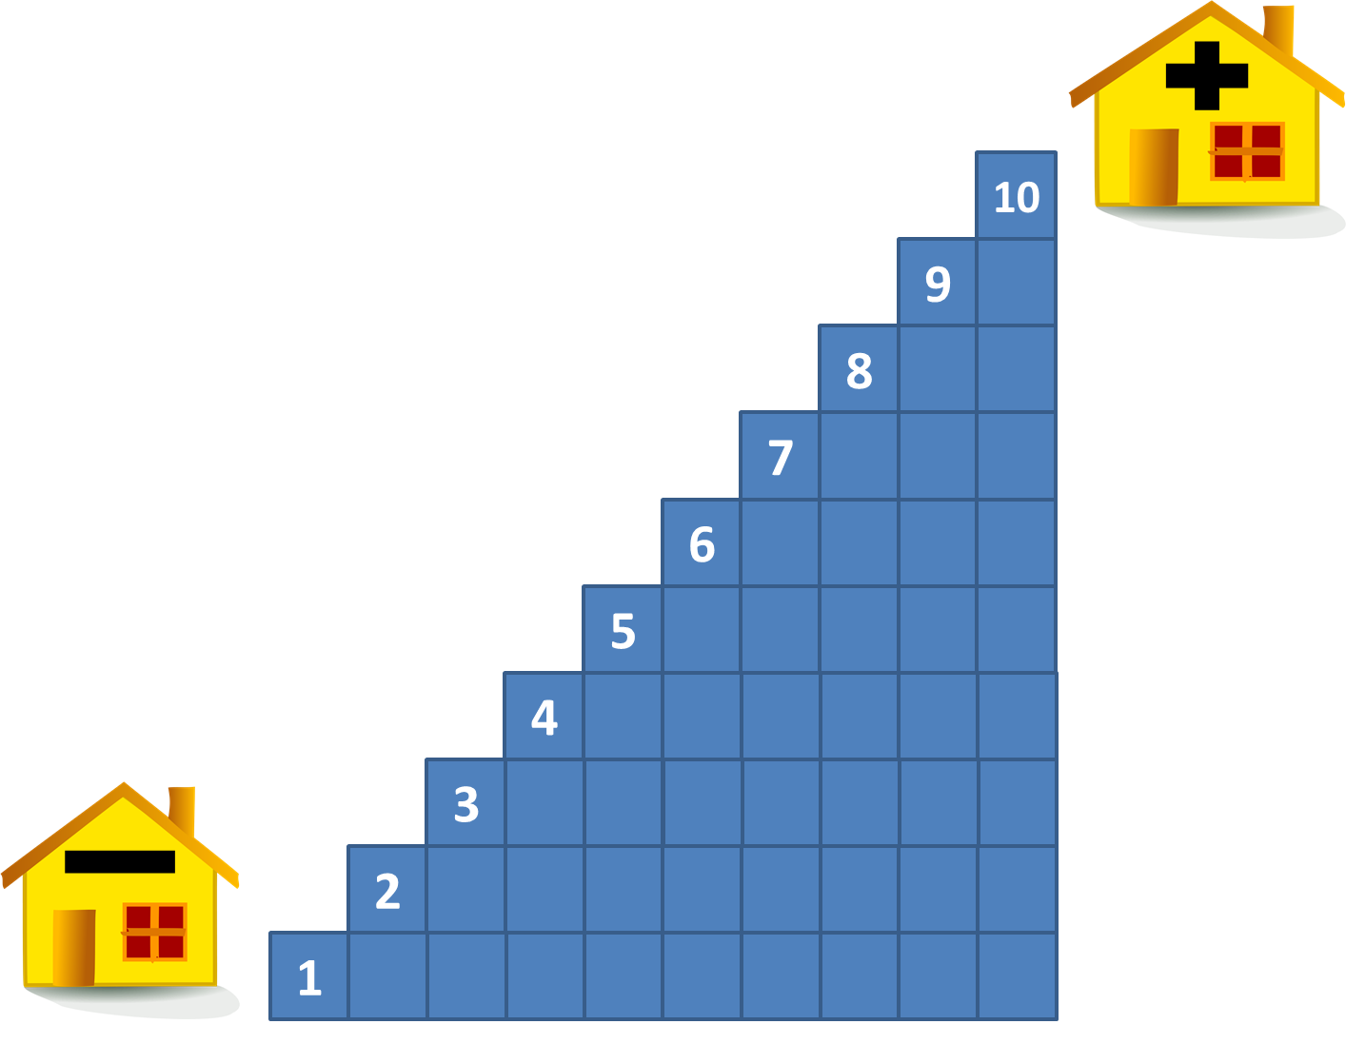

**Положение предметов в пространстве: спереди – сзади.**

**Игра «Что, где?».**

*Поставьте ребенка посередине комнаты.*

- Я буду называть игрушки и предметы, находящиеся в этой комнате, а ты в своём ответе должен использовать следующие слова: «слева», «справа», «спереди», «сзади».

*Вопросы:*

* Дверь от тебя? .. (слева) Ответ ребенка: «Дверь слева от меня»
* Сзади от тебя?.. Что?
* Диван?.. и т.д.

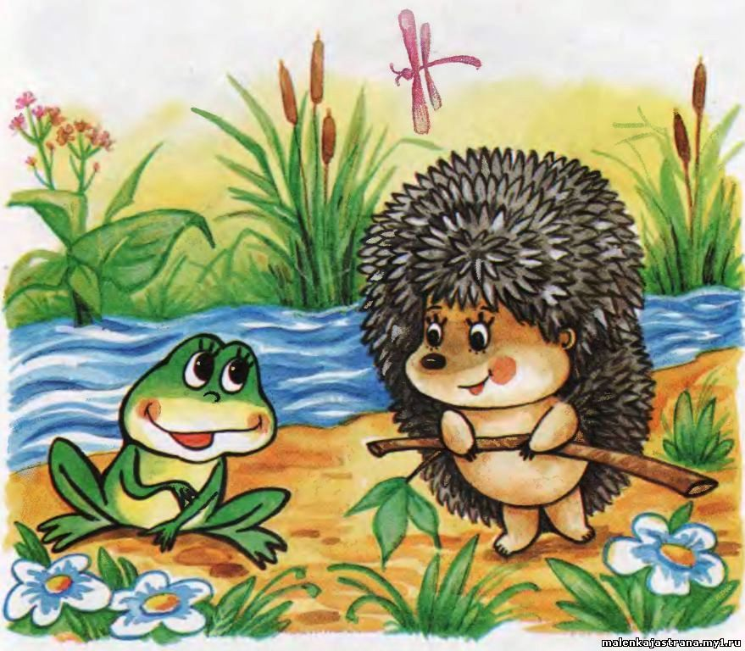**Сравнение предметов по ширине: широкий – узкий.**

*Прочитайте ребенку сказку* **«Широкий - узкий» (Теплюк С.Н.)**

Весело прыгал вдоль ручья лягушонок Квакша, увидел ежика и спрашивает его:

-Ты что здесь делаешь?

-Да вот думаю, как бы через ручей перебраться, - отвечает еж.

- Ха! Нашел проблему! По мне что большая речка, что маленький ручей, - хвастает Квакша. – Ноги у меня длинные, вмиг перепрыгну или переплыву!

- У меня хоть и короткие ноги, но я тоже умею плавать. Правда, недолго. Узкий ручей еще одолею, а вот широкую реку придется обходить стороною, - признался ежик.

Засел лягушонок в высоких камышах и задумался: «Интересно! Ежик большую реку называет широкой, маленький ручей – узким. А что еще бывает узким или широким? У кого бы спросить?»

Выглянул он из камышей, видит – утка плавает. Говорят, утки умные. Вот и решил Квакша у нее спросить, что широким, а что узким бывает.

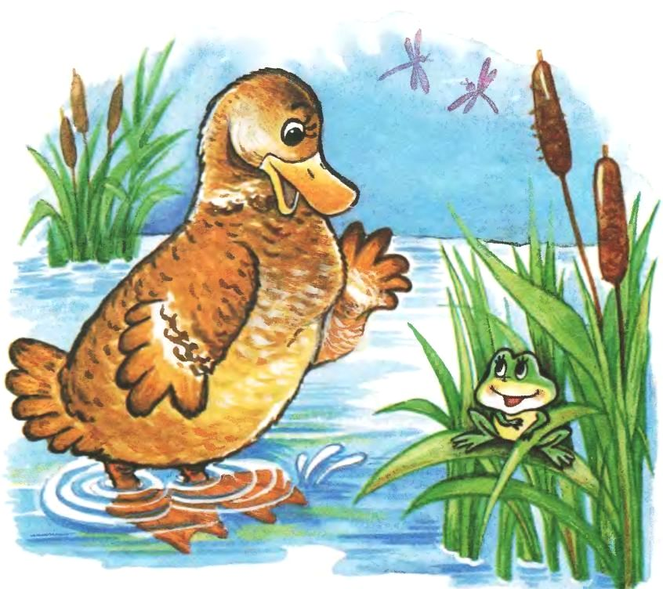«Как не знать, - спокойно отвечает утка – на моих лапках перепонки широкие, шире твоих. Нырну, сразу тебя догоню. А уж клюв такой широкий, что как схвачу, ни за что не вырвешься!»

«И впрямь поймает!» - с ужасом подумал Квакша, да как выпрыгнет на берег и быстрее в лес поскакал, даже не дослушал, что узким бывает. Так до сих пор и не знает.

- А ты знаете, что бывает узким, а что широким?

**Задание «Широкий – узкий».**

Помогите лягушонку разобраться с его вопросом (рассматриваем предметы, сравниваем их по величине и называем, что широкое, а что узкое).

*Например, красный ремень широкий, а синий узкий.*

|  |  |
| --- | --- |
|  |  |
| https://i0.wp.com/audioskazki.info/uploads/1307357322_uchim-malysha-schitat8.jpg |  |

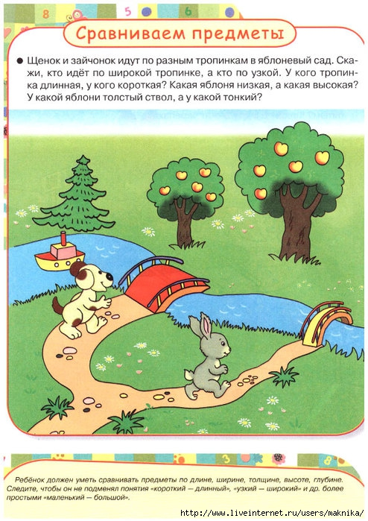Щенок и зайчонок идут по разным тропинкам в яблоневый сад. Скажи, кто идет по широкой тропинке, а кто по узкой.

У кого мостик широкий, а у кого узкий?

Машина поедет по широкой дороге, а велосипед – по узкой тропинке. Проведи пальчиком по широкой дороге.



**Отдохнем. Физкультминутка.**

*1,2,3,4,5!*

*Все умеем мы считать,*

*Отдыхать умеем тоже –*

*Руки за спину положим,*

*Голову поднимем выше,*

*И легко – легко подышим.*

*1,2,3,4,5!*

*Топаем ногами!*

*1,2,3,4,5!*

*Хлопаем руками!*

*Поднимитесь на носочках столько раз,*

*Сколько пальцев на руке у нас?*

**Круг, квадрат, треугольник. Установление закономерностей.**

- Сегодня мы отправляемся в путешествие по стране Геометрических фигур. Для того, чтобы туда попасть, нужно отгадать загадки.

*С детства я знакомый твой,*

*Каждый угол здесь прямой.*

*Все четыре стороны одинаковой длины.*

*Вам представиться я рад.*

*А зовут меня … (квадрат).*

*Нет углов у меня*

*И похож на блюдце я,*

*На тарелку и на крышку,*

*На крыльцо, на колесо. (Круг.)*

*Эта загадка коротка:*

*Три стороны и три угла.*

*Кто я? (Треугольник.)*

- Покажи круг, а теперь квадрат на этой таблице. А где же треугольники?

Сколько треугольников ты насчитал(а)?

**Игра «Найди и соедини»:** одинаковые по форме фигуры.

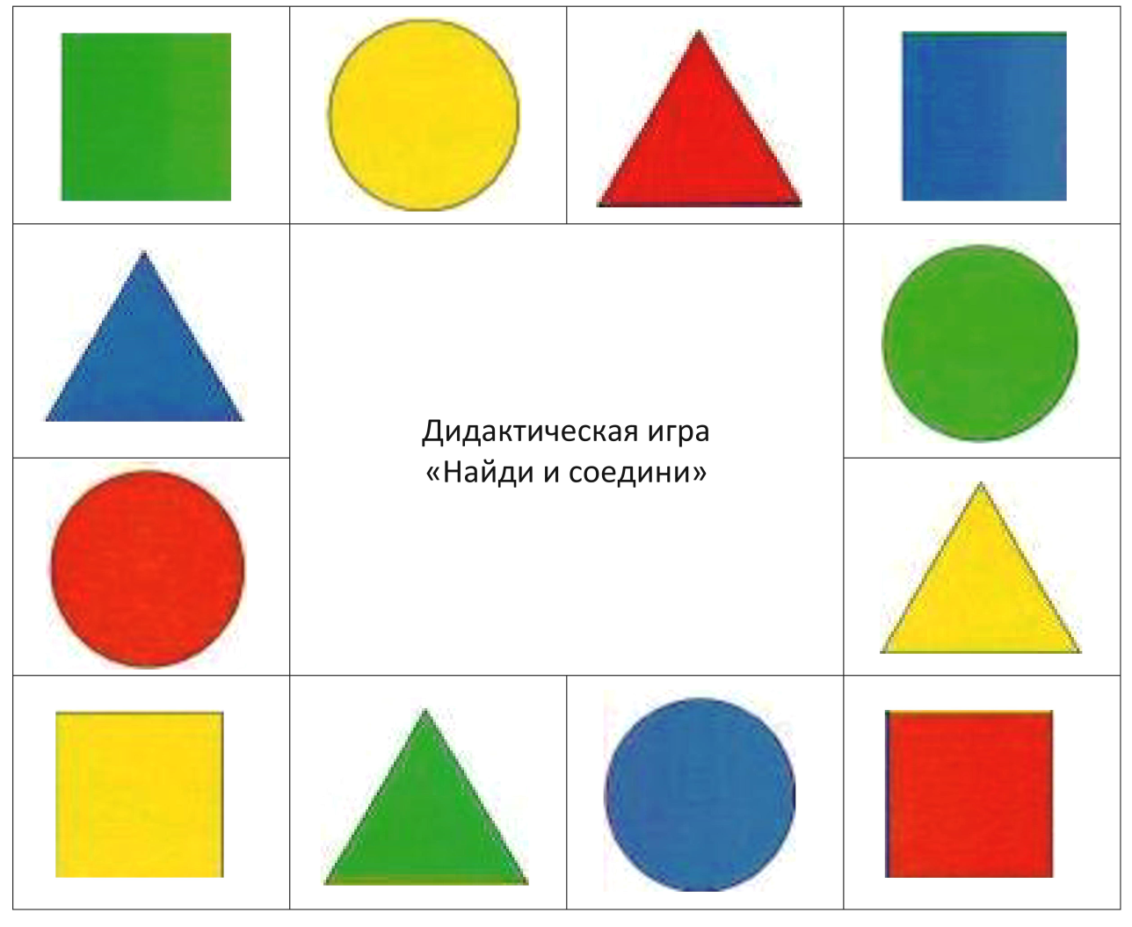

**«Раскрась узор»**

- У вас нарисованы узоры из геометрических фигур. Давайте рассмотрим, как чередуются фигуры.

- А теперь раскрасьте фигуры, чередуя по цвету.



**3. Заключительная часть.**

1.Подведение итогов.

- Какое задание тебе понравилось больше всего?

2. Оценка деятельности.

- Молодей, ты очень хорошо работал (а).